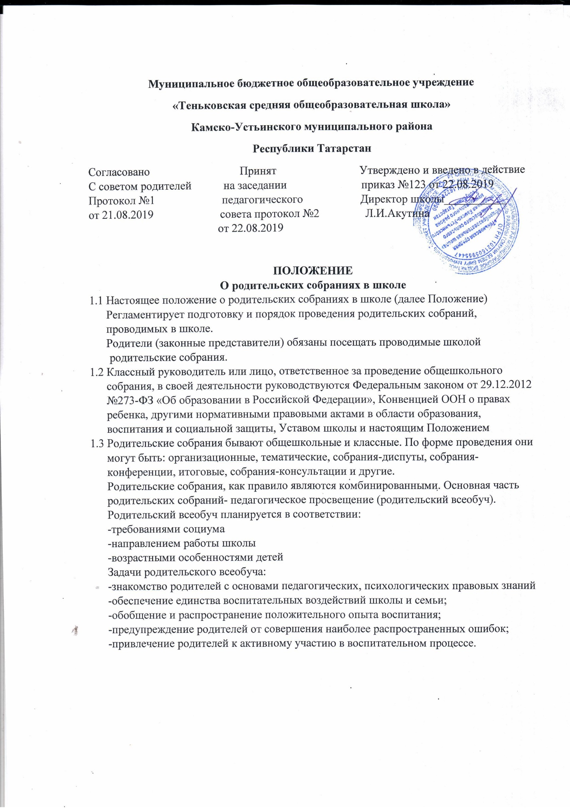

II. Основные задачи родительского собрания

Содействие укреплению связей семьи, школы, общественности в целях обеспечения единства воспитательного процесса.

III. Компетенция родительского собрания

К компетенции родительского собрания относится:
- помощь школе и семье в воспитании учащихся;
- привлечение родительской общественности к активному участию в жизни школы, класса, организации общешкольных, классных мероприятий;
- обсуждение предложений родителей (законных представителей) по совершенствованию образовательной деятельности в классе, школе;
- проведение разъяснительной и консультативной работы среди родителей (законных представителей) учащихся об их правах и обязанностях;
- организация работы с родителями (законными представителями) учащихся школы по разъяснению значения всестороннего воспитания ребенка в семье;
- выборы председателя и членов совета родителей класса.

IV. Права

Родительское собрание имеет право:
- вносить предложения руководству школы по вопросам воспитания и образования учащихся и получать информацию о результатах их рассмотрения;
- заслушивать и получать информацию об образовательной, административной, финансово-экономической деятельности школы;
- давать разъяснения и принимать меры по рассматриваемым обращениям;
- принимать участие в привлечении внебюджетных денежных средств для школы;
- заслушивать Публичный отчет директора школы;
- иные права в соответствии с действующим законодательством.

V. Проведение родительского собрания

5.1 Родительское собрание созывается по плану работы школы (класса), но не реже одного раза в учебную четверть. Время, место проведения родительского собрания сообщается родителям не позднее, чем за неделю до его проведения. Внеочередное собрание может быть проведено по инициативе директора школы, совета родителей для рассмотрения актуальных вопросов. Время, место проведения внеочередного родительского собрания сообщается родителям не позднее, чем за два дня до его проведения.
5.2. Общешкольные родительские собрания проводятся
- среди родителей (законных представителей) 1-4 классов,
- среди родителей (законных представителей) 5-8 классов,
- среди родителей (законных представителей) 9-11 классов.
5.3. Классный руководитель или лицо, ответственное за проведение общешкольного родительского собрания, обязаны всесторонне продумать и подготовить к собранию всю необходимую информацию и документы.
5.4. Учителя-предметники должны присутствовать на родительском собрании по приглашению председателя совета родителей школы (класса) или классного руководителя, которые должны сформулировать цель приглашения их на родительское собрание.
5.5. Родительское собрание ведет председатель совета родителей школы (класса), а для ведения протокола собрания выбирается секретарь – любой член родительского собрания.

5.6. Кворумом для принятия решений является присутствие на собрании более половины родителей (законных представителей). Решения принимаются простым большинством голосов родителей, присутствующих на собрании. В случае равенства голосов решающим является голос Председателя совета родителей школы (класса). Решение доводится до сведения всех родителей (законных представителей).
5.7. Все организационные вопросы решаются накануне собрания (место проведения, подготовка соответствующего оборудования, место хранения верхней одежды и т.п.).
5.8. Классный руководитель информирует директора школы или его заместителей (учебная, воспитательная работа) об итогах родительского собрания, о вопросах и проблемах, поднятых родителями на собрании, на следующий день после проведения собрания.
5.9. Решения общешкольного родительского собрания, принятые в пределах его полномочий, в соответствии с действующим законодательством, являются обязательными для всех родителей (законных представителей) учащихся и вводятся в действие приказом директора школы.
5.10. Контроль за выполнением решений возлагается на совет родителей школы (класса).

VI. Делопроизводство

6.1. Заседания родительских собраний оформляются протоколом, который ведет секретарь (или председатель совета родителей класса).
6.2. Ответственность за делопроизводство возлагается на председателя совета родителей школы (класса).

VII. Заключительные положения

7.1. Данное Положение принимается педагогическим советом школы с учетом мнения совета родителей (законных представителей), утверждается и вводится в действие приказом директора школы.
7.2. Изменения и дополнения в настоящее Положение вносятся педагогическим советом школы в случае необходимости, вводятся в действие приказом директора школы и регистрируются в установленном порядке.
7.3. Положение действует бессрочно, до принятия Положения в новой редакции.

